Samtec propose des tests Upscreen pour accélérer le temps de mise sur le marché Mil/Aero
31 mars 2026 [New Albany, IN] — Samtec, Inc., leader du service dans le secteur des connecteurs, propose désormais des services internes de test Upscreen afin de répondre aux plus hauts niveaux d'assurance fiabilité requis pour les applications critiques. Ce nouveau service est principalement destiné aux clients militaires et aérospatial, et les tests sont spécifiquement conçus en fonction de l’utilisation que font les clients des produits commerciaux d'interconnexion prêts à l'emploi (COTS) de Samtec. Chaque commande comprend un rapport de test complet.
Tests complets
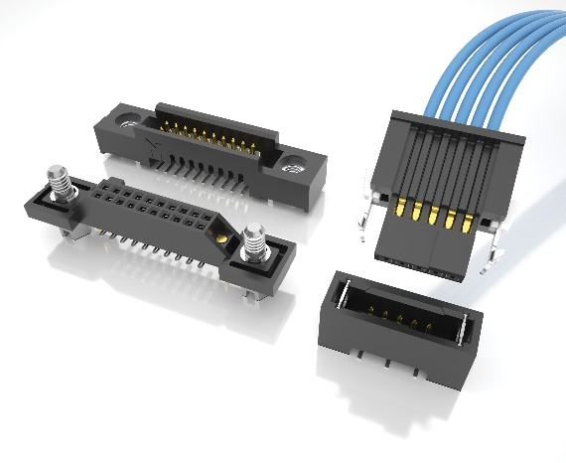
Les tests Upscreen chez Samtec incluent le « Lot screen testing » ou tests de lots par échantillonnage (qui comprend des tests électriques, mécaniques et de fabrication) et les tests de conformité de qualification (QCI) qui incluent les tests de lots par échantillonnage ainsi que les évaluations de résistance aux chocs, aux vibrations et au vieillissement). Les tests Upscreen de Samtec intègrent des éléments des normes MIL-DTL-55302 ainsi que des standards EEE-INST-002 de la NASA et des méthodes d'essai EIA-364, selon les besoins des clients.
Parmi les données de test collectées lors des tests Upscreen de Samtec figurent la résistance d'isolation (IR)/ la tension de rigidité diélectrique (DWV), les cycles d'accouplement/désaccouplement, et la soudabilité — similaires aux exigences de la norme MIL-STD-55302. Les documents de référence spécifiques du test incluent : EIA-364-23 (Procédure de test de résistance de contact à faible niveau pour connecteurs et prises électriques), EIA-364-13E (Procédure d'essai des forces d'accouplement et de désaccouplement pour connecteurs et prises électriques), EIA-364-20 (Procédure de test de tension de rigidité diélectrique pour connecteurs électriques), EIA-364-21 (Procédure d'essai de résistance d'isolement pour connecteurs électriques), et JEDEC J-STD-002D, méthode A (Test de soudabilité des broches de composants, des terminaisons, des cosses, des bornes et des fils).
Avantages des test Upscreen par échantillonnage
« L'utilisation de tests Upscreen par échantillonnage accélère la mise sur le marché et réduit les coûts pour les clients de Samtec », explique Evan Baumer, ingénieur d'applications, Militaire et Aérospatial chez Samtec. « Par exemple, notre test interne de lots par échantillonnage représente en moyenne environ un tiers du coût et du délai de préparation des tests de lots de production effectués par un laboratoire tiers. » Tous les instruments et équipements de mesure utilisés dans le programme Upscreen Testing de Samtec sont calibrés selon les normes traçables du National Institute for Standards and Technology (NIST) selon ISO 10012-1 et ANSI/NCSL 2540-1, selon le cas.

Plus d'informations
L'équipe MAP de Samtec est prête à collaborer avec ses clients pour développer une approche de test adaptée aux besoins spécifiques de toute application. mapsales@samtec.com

Pour en savoir plus sur les capacités de test Upscreen Samtec, téléchargez la brochure Upscreen Testing. samtec-lot-screen-testing-ebrochure.pdf

À propos de Samtec
Fondé en 1976, Samtec est un fabricant mondial privé réalisant un chiffre d’affaires de plus d'un milliard de dollars. Sa large gamme de solutions d'interconnexion électronique, comprend des câbles carte à carte haute vitesse, des câbles haute vitesse, des connecteurs optiques de carte et de panneau, RF de précision, des empilements flexibles ainsi que des composants et câbles micro/robustes. Les centres technologiques de Samtec sont dédiés au développement et à l'avancement de technologies, stratégies et produits visant à optimiser à la fois les performances et le coût d'un système, depuis la puce nue jusqu'à une interface située à 100 m, et tous les points d'interconnexion intermédiaires. Avec plus de 40 implantations internationales et des produits vendus dans plus de 125 pays différents, la présence mondiale de Samtec lui permet d’offrir un service client inégalé. Pour plus d'informations, veuillez visiter : http://www.samtec.com.

